WIEDZA O KULTURZE - kl. I A - 25.05.2020 - 5 godzina lekcyjna (11.30-12.15)
Temat lekcji: Nowe praktyki sztuk: działanie przede wszystkim
Dzisiaj wykorzystujemy treści z podręcznika „Spotkania z kulturą”, rozdz. „NOWE PRAKTYKI SZTUKI: działanie przede wszystkim”.
- Wstęp – przeczytaj ze zrozumieniem.
Twórcy sztuki współczesnej ZERWALI z odwzorowaniem rzeczywistości, zaczęli przełamywać granice gatunkowe, odkrywali NOWE SPOSOBY WYRAZU i PRACY TWÓRCZEJ. Przestali myśleć o dziele jako rzeczywistym przedmiocie. Sztuką nazwali DZIAŁANIA, często związane z aktualnymi tematami politycznymi i społecznymi, realizowane na ulicach, angażujące do aktywnego działania przypadkowych przechodniów. Często DZIEŁEM stawała się IDEA, która istniała tylko w umyśle twórcy.

- Poniższe zadania wykonujecie podczas lekcji.
Wykorzystując treści z podręcznika (rozdz. „Nowe praktyki sztuki”), dopasuj pojęcia: instalacja, environment, asamblaż, land art do poniższych definicji:

- ……………………………………. - kształtowanie zamkniętej przestrzeni w niezwykły, niekonwencjonalny, zaskakujący sposób, często z użyciem światła i dźwięku.

- ……………………………………. – ingerencja w naturalny krajobraz, przekształcanie go za pomocą surowców naturalnych, takich jak kamienie, ziemia, lub też uzupełnianie go różnymi elementami.

- …………………………………… - rodzaj kolażu, lecz elementy, które artysta umieszcza na płaszczyźnie dzieła, są trójwymiarowe. Twórca łączy elementy wykonane przez siebie i przedmioty gotowe niejednokrotnie o symbolicznym znaczeniu i różnorodnych kontekstach.

- ……………………………………. – wizualna organizacja przestrzeni, gdzie artysta, tworząc dzieło wykorzystuje różne elementy.

- Uzupełnij poniższą tabelę, wykorzystując treści z podręcznika. (rozdz. „Nowe praktyki sztuki”)

Nowe praktyki sztuki | Cechy | Twórcy
Happening
Performance
Arte povera
Wideo – art
Media – art

- Dokonaj analizy i interpretacji kontrowersyjnej instalacji (pracy) Katarzyny Kozyry pt. „Piramida zwierząt”(rok 1993). (Odpowiadając na pytanie z pkt. D.1. sięgnij do informacji z Internetu.)
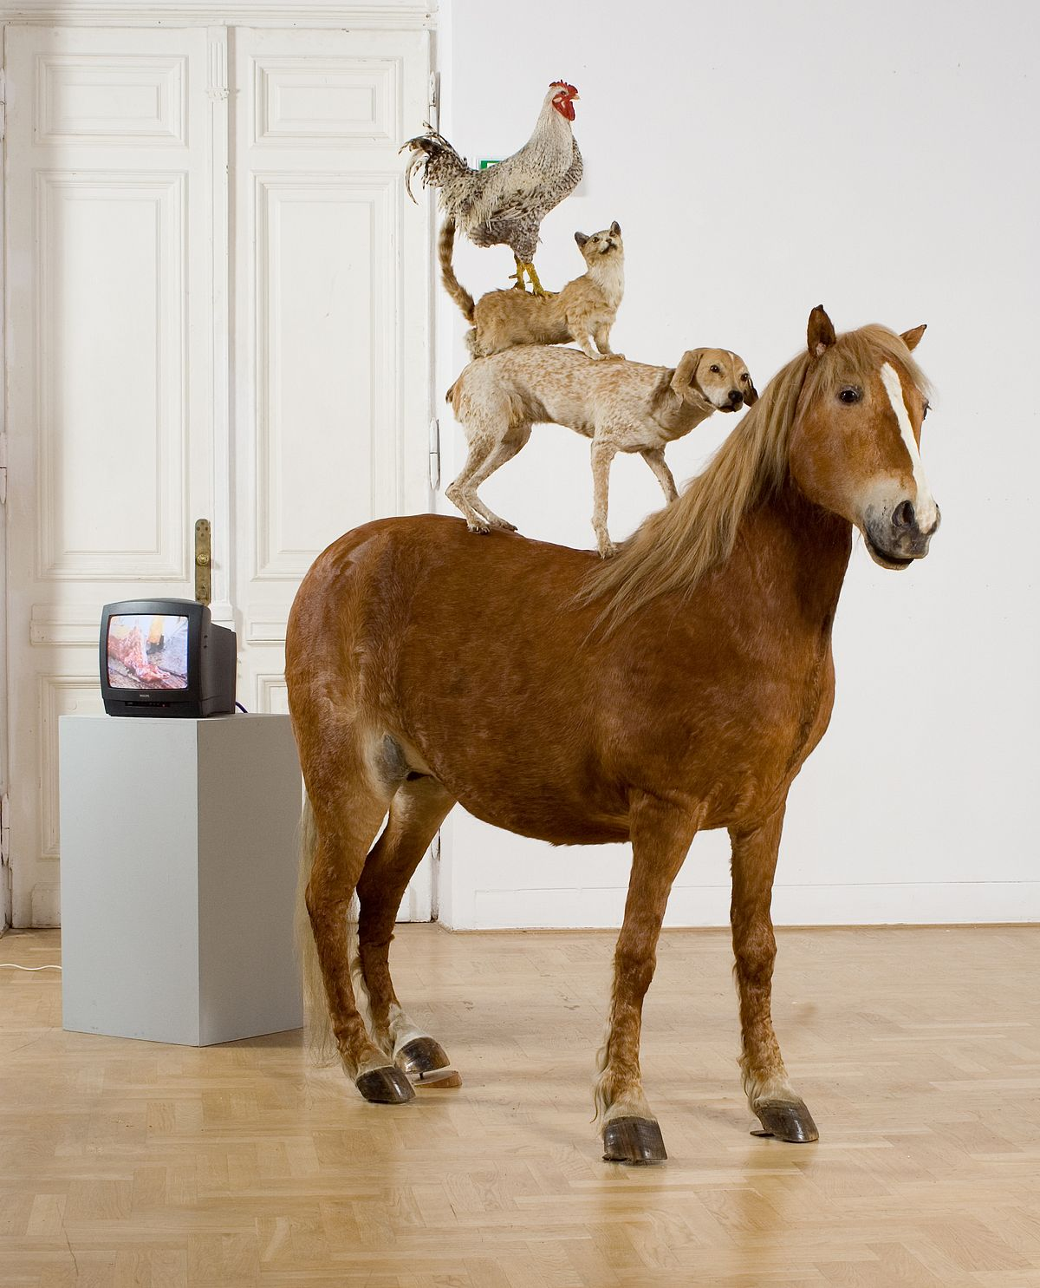
- W jaki sposób praca została wykonana i jak powstawała? Jakich technik użyła artystka? Czy wybór techniki ma znaczenie w interpretacji dzieła? Czy wywołuje jakieś skojarzenia, emocje? ………………………………………………………………………………………
…………………………………………………………………………………………………….
…………………………………………………………………………………………………….
…………………………………………………………………………………………………….
……………………………………………………………………………………………………
……………………………………………………………………………………………………
…………………………………………………………………………………………………..
……………………………………………………………………………………………………
- O czym mówi tytuł pracy? Czy pomaga w jej zrozumieniu? ………..
…………………………………………………………………………………………………….
…………………………………………………………………………………………………….
…………………………………………………………………………………………………….
- Co jest tematem dzieła? ……………………………………………………………
………………………………………………………………………………………………….
…………………………………………………………………………………………………..
- Czy praca jest kontrowersyjna? Czy artystka sięga w niej po prowokację? Czy nie posunęła się – według Ciebie – za daleko? ……………………………………………………………………………………………………………………………………………………………………...
…………………………………………………………………………………………………………………………………………………………………………………….
…………………………………………………………………………………………………………………………………………………………………………………….
……………………………………………………………………………………………………………………………………………………………………………………
- Czy uważasz, że „Piramida zwierząt” może zmieniać świat, czyjeś poglądy, zmuszać do refleksji? Do kogo artystka kieruje swój przekaz? …………………………………………………………………………………………………………………………………………………..
……………………………………………………………………………………………………………………………………………………………………………….......
…………………………………………………………………………………………………………………………………………………………………………………….
…………………………………………………………………………………………………………………………………………………………………………………….
…………………………………………………………………………………………………………………………………………………………………………………….

Przypominam! Pracujecie sprawnie podczas godziny zajęć lekcyjnych. Kartę pracy proszę w miarę szybko przesłać do mnie mailem z podaniem swojego imienia i nazwiska, najpóźniej do 28.05.2020r. Jest to zadanie OBOWIĄZKOWE. Jak wiecie, każda karta pracy lekcyjnej JEST OCENIANA.
Pracujcie systematycznie !!!
W przypadku pytań proszę o kontakt mailowy bpiskorska@wp.pl
Bożena Piskorska

